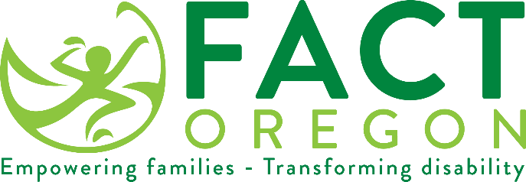

幼兒特殊教育調查信樣本

您好，

俄勒岡州教育部（ODE）每年進行一次家長調查，以瞭解[ECSE專案]對有特殊教育需求的兒童家長帶來了哪些影響。 如果您收到調查，請填寫完成並用寫好位址、貼好郵票的信封寄回，或訪問指定的網址填寫線上版本。

調查結果將顯示認為兒童早期特殊教育服務能夠為家庭帶來以下幫助的家庭所占百分比：
A.瞭解自己的權利；
B.有效溝通孩子的需求；及，
C.幫助孩子的發展和學習。

[ECSE Programs]致力於讓家長參與孩子的教育。 家長是我們團隊的重要組成部分，也是制定和實施孩子IFSP的關鍵。 您的參與提高了孩子早期干預計畫的有效性，並可以對您的孩子產生積極影響。

如果您對[ESD]的服務有任何疑問，請通過[電話號碼]聯繫[姓名]。 我們重視您的意見並鼓勵您的參與。

Mandy Stanley
mandy.stanley@ode.oregon.gov
503-551-1364

您真誠的，

XXXXXX

